Минобрнауки России
Бузулукский гуманитарно-технологический институт (филиал)
Федеральное государственное бюджетное образовательное учреждение
высшего образования
«Оренбургский государственный университет»

Кафедра педагогического образования

Фонд
оценочных средств
по дисциплине «Интеллектуальные системы и технологии»

Уровень высшего образования
БАКАЛАВРИАТ
Направление подготовки
09.03.04 Программная инженерия
(код и наименование направления подготовки)
Разработка программно-информационных систем
(наименование направленности (профиля) образовательной программы)

Квалификация
Бакалавр
Форма обучения
Заочная

Год набора 2023

Раздел 1. Перечень компетенций, с указанием этапов их формирования в процессе освоения дисциплины
Формируемые компетенции | Код и наименование индикатора достижения компетенции | Планируемые результаты обучения по дисциплине, характеризующие этапы формирования компетенций | Виды оценочных средств/  шифр раздела в данном документе
ПК*-2 Способен использовать методы и инструментальные средства исследования объектов профессиональной деятельности | ПК*-2-В-6 Знает основные методы и модели искусственного интеллекта для решения задач разработки и исследования программного обеспечения объектов профессиональной деятельности  ПК*-2-В-7 Применяет инструментальные средства разработки и исследования компонентов программного обеспечения объектов профессиональной деятельности с элементами искусственного интеллекта  ПК*-2-В-15 Знает методо-ориентированные программные пакеты инженерных расчетов  ПК*-2-В-16 Применяет методо-ориентированные программные пакеты для проведения исследований объектов профессиональной деятельности | Знать:  - теорию технологий искусственного интеллекта (математическое описание экспертной системы, логический вывод, искусственные нейронные сети, расчетно-логические системы, системы с генетическими алгоритмами) для решения задач разработки и исследования программного обеспечения объектов профессиональной деятельности. | Блок A – задания репродуктивного уровня  Тестовые вопросы  Вопросы для опроса
 |  | Уметь:  - решать прикладные вопросы интеллектуальных систем с использованием статических экспертных систем, экспертных систем реального времени. | Блок B – задания реконструктивного уровня  Типовые задачи
 |  | Владеть:  - методами и средствами представления данных и знаний о предметной области, навыками построения моделей представления знаний, подходами и техникой решения задач искусственного интеллекта, информационных моделей знаний, методами представления знаний, методами инженерии знаний. | Блок C – задания практико-ориентированного и/или исследовательского уровня  Дискуссионные вопросы  Курсовая работа

Раздел 2. Типовые контрольные задания и иные материалы, необходимые для оценки планируемых результатов обучения по дисциплине (оценочные средства). Описание показателей и критериев оценивания компетенций, описание шкал оценивания

А.0 Фонд тестовых заданий по дисциплине, разработанный и утвержденный в соответствии с Положением «О формировании фонда тестовых заданий по дисциплине».
Пример теста, предъявляемого студенту, изучившему все темы дисциплины:
Вопрос 1 (выбор одного правильного ответа)
Сетью без обратных связей называется сеть …
Варианты ответов
- все слои которой соединены иерархически
- у которой нет синаптических связей, идущих от выхода некоторого нейрона к входам этого же нейрона или нейрона из предыдущего слоя
- у которой есть синаптические связи

Вопрос 2 (выбор одного правильного ответа)
Теорема о двухслойности персептрона утверждает, что:
Варианты ответов
- в любом многослойном персептроне могут обучаться только два слоя
- способностью к обучению обладают персептроны, имеющие не более двух слоев
- любой многослойный персептрон может быть представлен в виде двухслойного персептрона

Вопрос 3 (выбор одного правильного ответа)
Нейронная сеть является обученной, если:
Варианты ответов:
- при подаче на вход некоторого вектора сеть будет выдавать ответ, к какому классу векторов он принадлежит
- при запуске обучающих входов она выдает соответствующие обучающие выходы
- алгоритм обучения завершил свою работу и не зациклился

Вопрос 4 (выбор одного правильного ответа)
Метод импульса заключается в:
Варианты ответов:
- использовании производных второго порядка
- добавлении к коррекции веса значения, пропорционального величине предыдущего изменения веса
- умножении коррекции веса на значение, пропорциональное величине предыдущего изменения веса

Вопрос 5 (выбор одного правильного ответа)
Сеть Хопфилда заменяется на сеть Хэмминга, если:
Варианты ответов:
- необходимо ускорить время сходимости сети
- необходимо повысить число запомненных образцов
- необходимо обеспечить устойчивость сети
- нет необходимости, чтобы сеть в явном виде выдавала запомненный образец

Вопрос 6 (выбор одного правильного ответа)
Приращение веса тормозящего входа данного постсиноптического нейрона зависит от:
Варианты ответов:
- выходного сигнала, тормозящего пресиноптического нейрона и его возбуждающего веса
- выходного сигнала, возбуждающего пресиноптического нейрона и его тормозящего веса
- выходного сигнала, возбуждающего пресиноптического нейрона и его возбуждающего веса

Вопрос 7 (выбор нескольких правильных ответов)
Однослойный персептрон решает задачи:
Варианты ответов:
- аппроксимации функций
- распознавания образов
- классификации

Вопрос 8 (выбор нескольких правильных ответов)
При стохастическом методе обучения, если целевая функция увеличивается, то:
Варианты ответов:
- изменения весовых значений скидываются и производятся новые вычисления
- объявляется, что сеть не может обучиться данной задаче
- производятся повторные изменения весовых значений
- только один нейрон в каждой области конкуренции

Вопрос 9 (выбор одного правильного ответа)
Что лежит в основе формирования однослойных, тем более, - совершенных, нейронных сетей, отображающих явное задание таблиц с автоматической интерполяцией?
Варианты ответов:
  - возможность представления каждой логической функции в описании системы принятия решений дизъюнктивной нормальной формой, представляющей собой объединение переменных, связанных операцией И (конъюнкций), операцией ИЛИ (в дизъюнкцию). Каждая конъюнкция в ней определяет решение
  - возможность «размножения» решений, позволяющего в тексте каждого решения указывать дополнительную информацию, например, - о причине получения такого решения
  - требование сокращения сложности трассировки нейронной сети и ее модификации

Вопрос 10 (выбор одного правильного ответа)
По стадии создания выделяют
Варианты ответов:
- Изолированные, ЭС на входе/выходе других систем, гибридные
- специализированные и проблемно-ориентированные ЭС
- простые, средние и сложные ЭС
- исследовательский образец, демонстрационный, промышленный и коммерческий

А.1 Вопросы для опроса.

Вопрос 1 (ответ словом, числом)
В аналого-цифровом преобразователе весовые значения интерпретируют как …:
Правильный ответ: «сопротивление»

Вопрос 2 (ответ словом, числом)
В начальный момент времени выходом слоя распознавания является … вектор:
Правильный ответ: «нулевой»

Вопрос 3 (ответ словом, числом)
Добавление к коррекции веса значения, пропорционального величине предыдущего изменения веса, используется при методе …:
Правильный ответ: «импульса»

Вопрос 4 (ответ словом, числом)
На каком этапе разработки экспертных систем проводится содержательный анализ проблемной области, выявляются используемые понятия и их взаимосвязи?
Правильный ответ: «Концептуализация»

Вопрос 5 (ответ словом, числом)
На каком этапе разработки экспертных систем осуществляется наполнение экспертом базы знаний?
Правильный ответ: «Выполнение»

Вопрос 6 (ответ словом, числом)
Общение с экспертной системой осуществляет конечный пользователь в режиме...
Правильный ответ: «консультации»

Вопрос 7 (ответ словом, числом)
Прототип экспертной системы, предназначенный для исследования направлений совершенствования экспертной системы и для пополнения базы знаний, называется ...
Правильный ответ: «исследовательский»

Вопрос 8 (ответ словом, числом)
Обнаружение неисправностей в некоторой системе называется ...
Правильный ответ: «диагностика»

Вопрос 9 (ответ словом, числом)
Определение смысла данных, результаты которого должны быть согласованными и корректными называется ...
Правильный ответ: «интерпретация данных»

Вопрос 10 (ответ словом, числом)
Непрерывная интерпретация данных в реальном масштабе времени и сигнализация о выходе тех или иных параметров называется ...
Правильный ответ: «мониторинг»

Блок В
В.1 Типовые задачи

Задание 1. Найти положительный корень уравнения 4(1 - x²) - е^{x} = 0, с точностью ε=0,01.
Возможное решение:
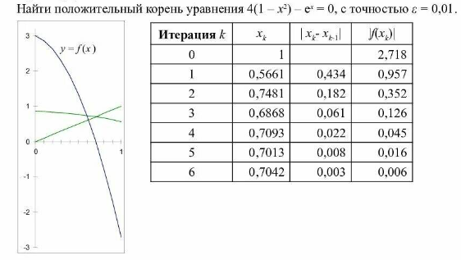
Задание 2. Построить (sup-min)-Композицию отношений R1 и R2, заданных значениями
R₁  y₁ y₂ y₃  x₁ 0,1 0,7 0,4  x₂ 1 0,5 0 | R₂  z₁ z₂ z₃ z₄  y₁ 0,9 0 1 0,2  y₂ 0,3 0,6 0 0,9  y₃ 0,1 1 0 0,5
Ответ:
R₁·R₂
 | z₁ | z₂ | z₃ | z₄
x₁ | 0,1 | 0,6 | 0,1 | 0,7
x₂ | 0,9 | 0,5 | 1 | 0,5

Задание 3. Построить семантическую сеть процесса получения студентом стипендии.
Предполагаемый ответ:
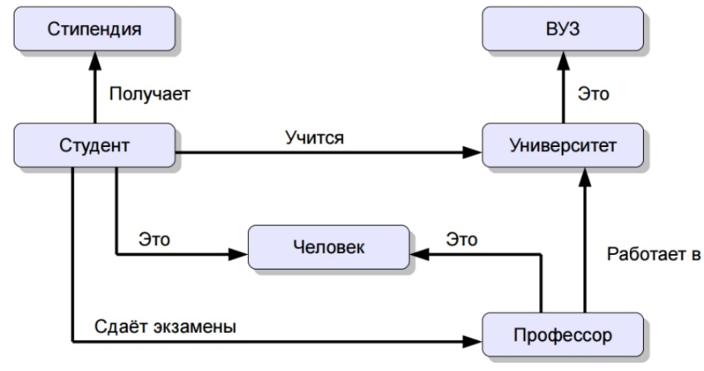

Задание 4. Построить функцию принадлежности нечеткого множества «высокий доход» на универсальном множестве {100, 120,140,150, 170,200}.
Ответ:

Задание 5. Напишите программу на языке Пролог, печатающую сумму всех цифр введенного с клавиатуры числа.
Предполагаемый ответ:
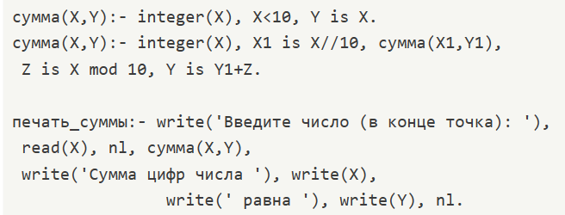

Блок C

С.0 Курсовая работа
Обобщённая тема курсовой работы «Разработка компонентов программно-информационных систем с элементами искусственного интеллекта»
№ | Тема | Примечание  (модели и методы, алгоритмы
Интеллектуальный анализ данных (Data Mining). Задачи DM в предметной области и научных исследованиях: Классификация, Регрессия, Поиск ассоциативных правил, Кластеризация, Прогнозирование
1 | Интеллектуальная система-советчик выбора профессии | Нечеткие отношения. Композиционные правила
2 | Программно-информационная система (ПИС) поиска ассоциативных правил | Метод решений и алгоритм по выбору студента
3 | Разработка ПИС решения задачи кластеризации | Метод решений и алгоритм по выбору студента
Интеллектуальные системы поддержки принятия решений
4 | Приобретение ПК, укомплектованного аппаратными средствами с высокой степенью надежности и невысокой стоимостью | Модель представления знаний по выбору студента
5 | Подбор персонала для повышения производительности труда и формирования сплоченного коллектива | Модель представления знаний по выбору студента
Экспертные системы
6 | Разработка ЭС диагностики неисправности компьютера | Модель представления знаний по выбору студента
7 | Экспертная система анализа информационной безопасности предприятия | Модель представления знаний по выбору студента
Эволюционные алгоритмы
8 | Алгоритмы для решения одной из задач: назначения, размещения; задача коммивояжёра и др.

С.1 Дискуссионные вопросы
1. Какие основные способы представления знаний существуют в современных информационных системах?
Предполагаемый ответ: Наиболее общими методами представления знаний в ЭС являются: правила; семантические сети; фреймы. Кроме того, в данном разделе рассматривается представление знаний в виде нечетких правил, а также в виде нейронных сетей.
2. Где применяются искусственные нейронные сети?
Предполагаемый ответ: распознавание текста и речи, семантический поиск, экспертные системы и системы поддержки принятия решений, предсказание курсов акций, системы безопасности, анализ текстов.
3. Для чего нужны Нейронные сети?
Предполагаемый ответ: Нейронная сеть учит компьютеры обрабатывать данные таким же способом, как и человеческий мозг. Это тип процесса машинного обучения, называемый глубоким обучением, который использует взаимосвязанные узлы или нейроны в слоистой структуре, напоминающей человеческий мозг.
4. Что влияет на процесс принятия решений в организации?
Предполагаемый ответ: личностные оценки руководителя, уровень риска, время и изменяющееся окружение, информационные и поведенческие ограничения, отрицательные последствия и взаимозависимость решений.
5. Что можно сделать с помощью нейросети?
Предполагаемый ответ: Применение нейронных сетей позволяет решать задачи следующих типов: классификация, предсказание, распознавание, решение задач без учителя.

Блок D

Вопросы к экзамену

- Модели представления знаний: семантические сети, фреймы.
- Продукционные и логические модели представления знаний.
- Проблемы, решаемые нейронными сетями.
- Формальная модель нейрона.
- Классификация нейронных сетей.
- Многослойные нейронные сети.
- Создание, обучение, моделирование нейронных сетей
- Нейронные сети. Области применения нейронных сетей.
- Многослойные сети прямого распространения.
- Метазнания и их назначение.
- Распознавание образов. Процедура распознавания образов.
- Процедура принятия решений, на основе имеющихся данных.
- Языки логического программирования: основные понятия. Область применения.
- Составные части экспертной системы и порядок ее функционирования.
- Технология создания экспертных систем.
- База знаний экспертной системы.
- Экспертные системы: цель исследования, назначение, средства разработки.
- Спектр задач, решаемых с помощью ЭС.
- Структура экспертных систем.
- Этапы проектирования экспертной системы

Описание показателей и критериев оценивания компетенций, описание шкал оценивания

4-балльная  шкала | Отлично | Хорошо | Удовлетворительно | Неудовлетворительно

Оценивание выполнения практических заданий
4-балльная шкала | Показатели | Критерии
Отлично | 1. Полнота выполнения практического задания;  2. Своевременность выполнения задания;  3. Последовательность и рациональность выполнения задания;  4. Самостоятельность решения;  5. Степень владения технологиями расчетов на компьютере. | Задание решено самостоятельно. При этом составлен правильный алгоритм решения задания, в логических рассуждениях, в выборе формул и решении нет ошибок, получен верный ответ, задание решено рациональным способом.
Хорошо |  | Задание решено с помощью преподавателя. При этом составлен правильный алгоритм решения задания, в логическом рассуждении и решении нет существенных ошибок; правильно сделан выбор формул для решения; есть объяснение решения, но задание решено нерациональным способом или допущено не более двух несущественных ошибок, получен верный ответ.
Удовлетворительно |  | Задание решено с подсказками преподавателя. При этом задание понято правильно, в логическом рассуждении нет существенных ошибок, но допущены существенные ошибки в выборе формул или в математических расчетах; задание решено не полностью или в общем виде.
Неудовлетворительно |  | Задание не решено.

Оценивание выполнения тестов
4-балльная шкала | Показатели | Критерии
Отлично | 1. Полнота выполнения тестовых заданий.  2. Своевременность выполнения.  3. Правильность ответов на вопросы.  4. Самостоятельность тестирования. | Выполнено от 85% до 100% заданий предложенного теста, в заданиях открытого типа дан полный, развернутый ответ на поставленный вопрос.
Хорошо |  | Выполнено от 75 до 85 % заданий предложенного теста, в заданиях открытого типа дан полный, развернутый ответ на поставленный вопрос; однако были допущены неточности в определении понятий, терминов и др.
Удовлетворительно |  | Выполнено 50 до 75 % заданий предложенного теста, в заданиях открытого типа дан неполный ответ на поставленный вопрос, в ответе не присутствуют доказательные примеры, текст со стилистическими и орфографическими ошибками.
Неудовлетворительно |  | Выполнено менее 50 % заданий предложенного теста, на поставленные вопросы ответ отсутствует или неполный, допущены существенные ошибки в теоретическом материале (терминах, понятиях).

Оценивание ответа на экзамене
4-балльная шкала | Показатели | Критерии
Отлично | 1. Полнота изложения теоретического материала.  2. Полнота и правильность решения практического задания.  3. Правильность и/или аргументированность изложения.(последовательность действий).  4. Самостоятельность ответа.  5. Культура речи.  6.Навык владения технологиями обработки данных на компьютере. | Дан полный, в логической последовательности развернутый ответ на поставленный вопрос, где он продемонстрировал знания предмета в полном объеме учебной программы, достаточно глубоко осмысливает дисциплину, самостоятельно, и исчерпывающе отвечает на дополнительные вопросы, приводит собственные примеры по проблематике поставленного вопроса, решил предложенные практические задания без ошибок.
Хорошо |  | Дан развернутый ответ на поставленный вопрос, где студент демонстрирует знания, приобретенные на лекционных и лабораторных занятиях, а также полученные посредством изучения обязательных учебных материалов по курсу, дает аргументированные ответы, приводит примеры, в ответе присутствует свободное владение монологической речью, логичность и последовательность ответа. Однако допускается неточность в ответе. Решил предложенные практические задания с небольшими неточностями.
Удовлетворительно |  | Дан ответ, свидетельствующий в основном о знании процессов изучаемой дисциплины, отличающийся недостаточной глубиной и полнотой раскрытия вопроса, знанием основных вопросов теории, слабо сформированными навыками анализа явлений, процессов, недостаточным умением давать аргументированные ответы и приводить примеры, недостаточно свободным владением монологической речью, логичностью и последовательностью ответа. Допускается несколько ошибок в содержании ответа и решении практических заданий.
Неудовлетворительно |  | Дан ответ, который содержит ряд серьезных неточностей, обнаруживающий незнание процессов изучаемой предметной области, отличающийся неглубоким раскрытием темы, незнанием основных вопросов теории, несформированными навыками анализа явлений, процессов, неумением давать аргументированные ответы, слабым владением монологической речью, отсутствием логичности и последовательности. Выводы поверхностны. Решение практических заданий не выполнено, то есть студент не способен ответить на вопросы даже при дополнительных наводящих вопросах преподавателя.

Раздел 3. Методические материалы, определяющие процедуры оценивания знаний, умений, навыков и (или) опыта деятельности, характеризующих этапы формирования компетенций.
Порядок проведения экзамена
Экзамен проводится в устной форме по билетам.
В экзаменационный билет включено два теоретических вопроса и практическое задание, соответствующие содержанию формируемых компетенций.
На ответ и выполнение практического задания студенту отводится 30 минут.
За ответ на теоретические вопросы студент может получить максимально 5 баллов, за решение задачи 5 баллов. Перевод баллов в оценку: 5 баллов – отлично, 4 балла – хорошо, 3 балла – удовлетворительно.
Или по итогам выставляется дифференцированная оценка с учетом шкалы оценивания.
Тестирование проводится с помощью автоматизированной программы «Веб-приложение «Универсальная система тестирования БГТИ».
На тестирование отводится 60 минут. Каждый вариант тестовых заданий включает 30 вопросов.
Перевод баллов в оценку: 85 баллов и более – отлично, от 75 до 85 баллов – хорошо, от 50 до 75 баллов – удовлетворительно, менее 50 баллов – неудовлетворительно.

